**Œufs brouillés au gruyère, bacon et épinards**

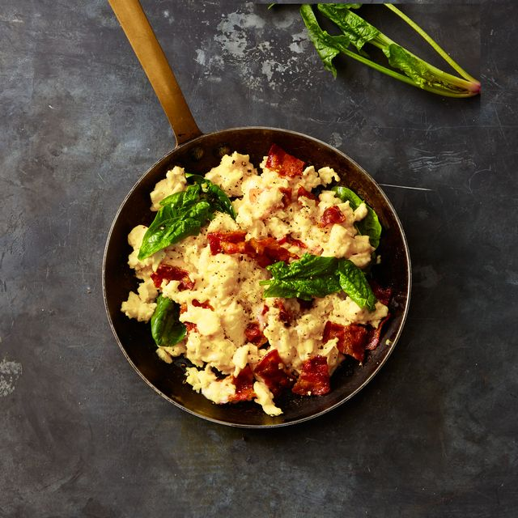

**Les Ingrédients :**

* 8 gros œufs
* 1 c. Moutarde de Dijon
* Pincée de Sel
* Pincée de poivre casher
* 1 cuillère à soupe d’huile d'olive ou beurre non salé
* 2 tranches de bacon tranché épais, cuites et coupées en morceaux
* 2 ch. épinards, déchirés
* 2 oz. Fromage Gruyère, râpé

**Les étapes :**

* Dans un grand bol, fouetter ensemble les œufs, la moutarde de Dijon, 1 cuillère à soupe d'eau et 1/2 cuillère à café de sel et de poivre.
* Chauffer l'huile ou le beurre dans une poêle antiadhésive de 10 pouces à feu moyen. Ajouter les œufs et cuire, en remuant avec une spatule en caoutchouc toutes les quelques secondes, jusqu'à la cuisson désirée, 2 à 3 minutes pour des œufs mi-mous. Incorporer le bacon, les épinards et le gruyère.

# Comment faire un smoothie comme un maître de mélange absolu

# comment faire un smoothie

**Les Ingrédients :**

**Smoothie d'été super simple**

* 1/4 c. lait (laitier ou non laitier)
* 1/2 c. Yaourt nature
* 2 ch. fruits d'été frais

(mûres, framboises, fraises équeutées, pêches hachées et/ou nectarines), réfrigérés

**Smoothie myrtille-banane-noix**

* 1 ch. lait d'amande non sucré
* 1 banane congelée
* 1/2 c. de myrtilles congelées
* 2 cuillères à soupe de beurre d'amande

**Smoothie aux épinards**

* 1 ch. l'eau de noix de coco
* 1 banane mûre moyenne
* 2 ch. bébé épinard
* 1 ch. chaque mangue et ananas surgelés

**Les étapes :**

* Dans un mélangeur, ajoutez les ingrédients dans l'ordre dans lequel ils sont répertoriés. Réduire en purée les ingrédients jusqu'à consistance lisse.

# Casserole de petit-déjeuner aux saucisses et aux œufs

**Les Ingrédients :**

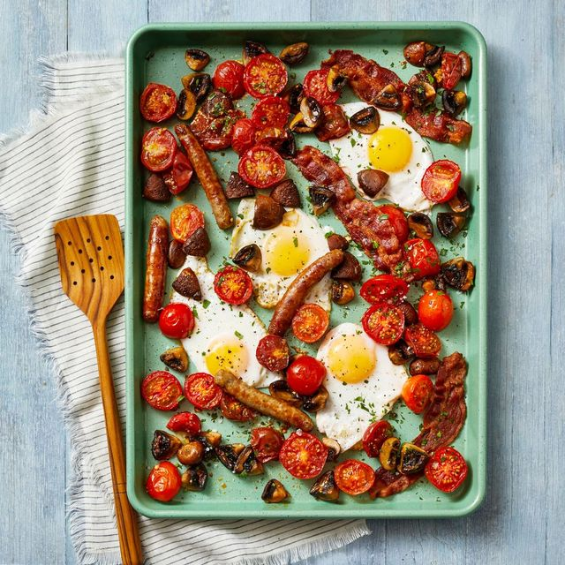

* 4 saucisses à déjeuner non cuites (6 oz au total)
* 4 tranches de bacon
* 8 onces petites champignons cremini,

coupés en deux ou en quartiers s'ils sont gros

* 16 Tomates campari ou cocktail, coupées en deux
* 2 gousses d'ail, hachées finement
* 1 cuillère à soupe d’huile d'olive
* Pincée de Sel
* Pincée de poivre casher
* 4 gros œufs
* 1/2 c. persil plat, haché

**Les étapes :**

* Chauffer le four à 400°F. Sur une grande plaque à pâtisserie à rebords, rôtir les saucisses et le bacon, 15 minutes.
* Dans un grand bol, mélanger les champignons, les tomates et l'ail avec l'huile et une pincée de sel et de poivre chacun. Ajouter à la plaque à pâtisserie et rôtir 10 minutes.
* Faire des puits parmi les légumes et casser 1 œuf dans chaque espace; remettre au four et rôtir jusqu'à ce que la viande soit bien cuite et que les blancs d'œufs soient opaques, de 8 à 10 minutes de plus.
* Saupoudrer de persil et servir avec des toasts si désiré.

# 

# Toast à l'avocat écrasé avec œuf

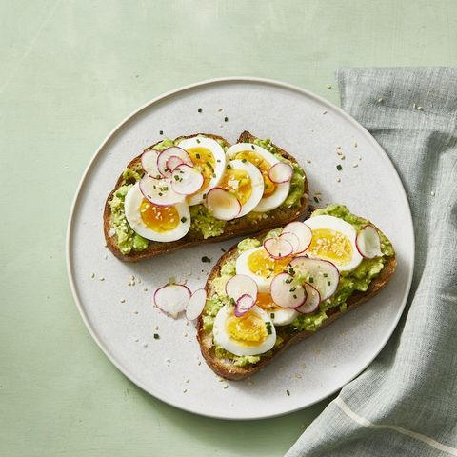

**Les Ingrédients :**

* 1 avocat mûr
* 1 cuillère à soupe du jus de citron frais
* Pincée de Sel
* Pincée de poivre casher
* 4 tranches de pain, grillées
* 4 œufs durs, pelés et tranchés
* 1 bouquet de petits radis multicolores, tranchés finement
* Ciboulette fraîche hachée et graines de sésame

**Les étapes :**

* Dans un bol moyen, écraser l'avocat avec le jus de citron et 1/4 cuillère à thé de sel et de poivre chacun.
* Étaler sur des toasts et garnir d'œufs et de radis et saupoudrer de ciboulette et de graines de sésame.

# Burritos du petit-déjeuner

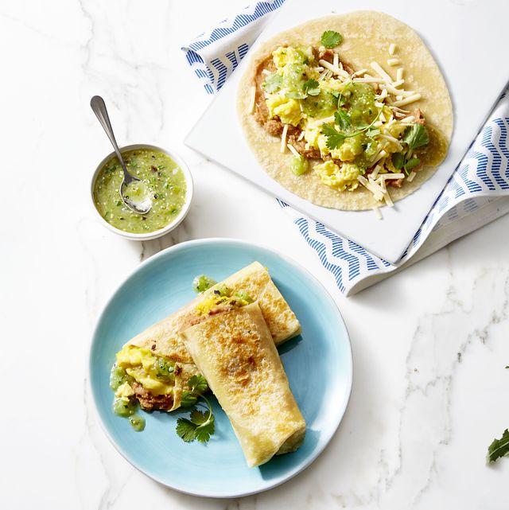

**Les Ingrédients :**

* 1/2 livre tomatilles, décortiquées, rincées et coupées en deux
* Jalapeño, coupé en deux et épépiné
* 1/2  petit oignon, coupé en quartiers
* Cuillères à soupe du jus de citron vert frais
* 1/3 c. de coriandre emballée
* Pincée de Sel casher
* 6  gros oeufs
* C. d’huile d'olive
* Ch. de Poivron râpé ou fromage Cheddar
* Ch. d’haricots frits sans gras
* Grandes tortillas

**Les étapes :**

* Disposer la grille du four à 6 pouces du gril; chauffer le gril.
* Disposer les tomatilles et le jalapeño, côté coupé vers le bas, sur une plaque à pâtisserie tapissée de papier d'aluminium avec l'oignon et faire griller jusqu'à ce qu'il boursoufle, de 10 à 12 minutes. Laissez les légumes refroidir, puis transférez-les au robot culinaire. Ajouter le jus de citron vert, la coriandre et 1/4 de cuillère à café de sel et mélanger par impulsions (la salsa doit être légèrement épaisse).
* Battre les œufs avec 1 cuillère à soupe d'eau et 1/4 cuillère à café de sel. Chauffer l'huile dans une grande poêle antiadhésive à feu moyen. Ajouter les œufs et cuire, en remuant avec une spatule en caoutchouc toutes les quelques secondes, jusqu'à la cuisson désirée, 2 à 3 minutes pour des œufs mi-mous. Incorporer 1/2 tasse de fromage.
* Étaler 1/4 tasse de haricots sur chaque tortilla, puis répartir les œufs et le reste du fromage sur le dessus. Versez 2 cuillères à soupe de salsa sur chacun et roulez, en repliant les côtés sur la garniture, puis en roulant de bas en haut. Si désiré, faire croustiller les deux côtés dans une poêle antiadhésive à feu moyen. Servir avec le reste de salsa.

# Omelette Classique et Verts

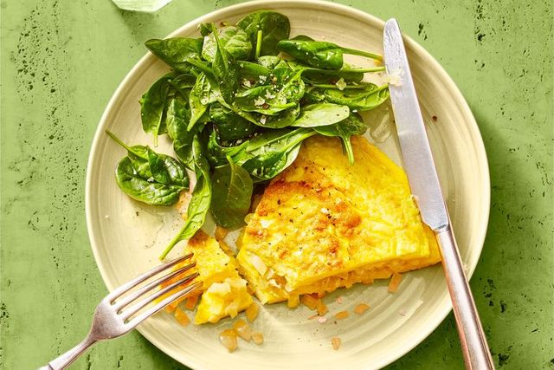**Les Ingrédients :**

* 3 cuillères à soupe d’huile d'olive, divisée
* 1 oignon jaune, haché finement
* 8 gros œufs
* Pincée de Sel casher
* 2 cuillères à soupe de beurre sans sel
* 1 once de parmesan, finement râpé
* 2 cuillères à soupe du jus de citron frais
* 3 onces de bébé épinard

**Les étapes :**

* Chauffer 1 cuillère à soupe d'huile dans une grande poêle antiadhésive à feu moyen. Ajouter l'oignon et faire revenir jusqu'à ce qu'il soit tendre, environ 6 minutes. Transférer dans un petit bol.
* Dans un grand bol, fouetter ensemble les œufs, 1 cuillère à soupe d'eau et 1/2 cuillère à café de sel. Remettre la poêle à feu moyen et ajouter le beurre. Ajouter les œufs et cuire, en remuant constamment avec une spatule en caoutchouc, jusqu'à ce que les œufs soient partiellement pris. Baisser le feu à doux et couvrir la casserole hermétiquement, cuire jusqu'à ce que les œufs soient à peine pris, de 4 à 5 minutes. Garnir de parmesan et d'oignon cuit; plier en deux.
* Dans un bol moyen, fouetter ensemble le jus de citron et les 2 cuillères à soupe d'huile d'olive restantes. Mélanger les épinards avec la vinaigrette et servir avec l'omelette

# Muffins frittata aux épinards et prosciutto

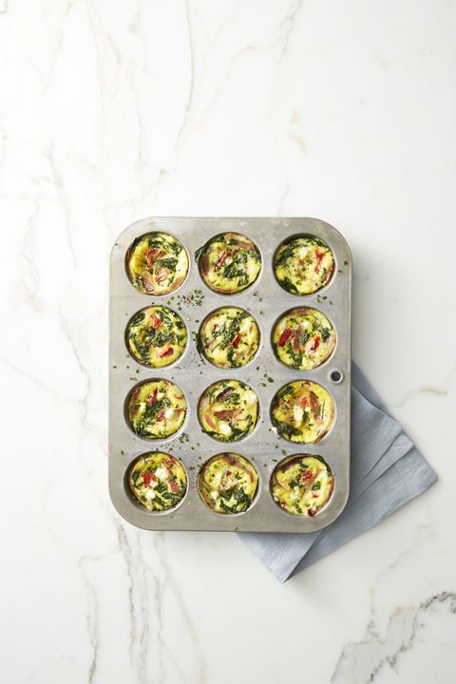

**Les Ingrédients :**

* 6 gros œufs
* 1/2 c. de lait
* 3/4 c. de fromage de chèvre à pâte molle, émietté
* 5 onces pousses d'épinards, fanées et hachées
* 1/2 c. poivron rouge rôti, coupé en dés
* 2 oz. de prosciutto, tranché en rubans

**Les étapes :**

* Préchauffer le four à 350 degrés F. Vaporiser un moule à muffins de 12 tasses avec un aérosol de cuisson antiadhésif.
* Dans un grand bol, battre les œufs, le lait, 1/4 cuillère à thé de sel et 1/8 cuillère à thé de poivre noir. Incorporer le fromage, les épinards et le poivron rouge rôti.
* Répartir la pâte dans des moules à muffins (environ 1/4 tasse chacun), garnir de prosciutto et cuire au four de 20 à 25 minutes ou jusqu'à ce que le centre soit juste pris.
* Laisser refroidir sur une grille 5 minutes, puis retirer des tasses. Servir chaud. Peut être réfrigéré jusqu'à 4 jours; micro-ondes à puissance élevée 30 secondes pour réchauffer.

# 

# Bol de smoothie tropical

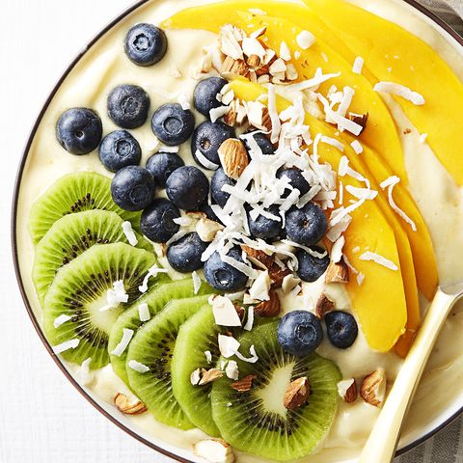**Les Ingrédients :**

* banane, tranchée et congelée
* 1 ch. morceaux de mangue surgelés
* 1 ch. morceaux d'ananas surgelés
* 1 ch. lait d'amande

**Les étapes :**

* Dans un mélangeur, mélanger la banane, la mangue et l'ananas avec le lait d'amande jusqu'à consistance lisse mais toujours épaisse, en arrêtant et en remuant de temps en temps. Ajouter plus de liquide si nécessaire. Mettre dans 2 bols. Haut comme vous le souhaitez.

# Confiture de Framboise Chia

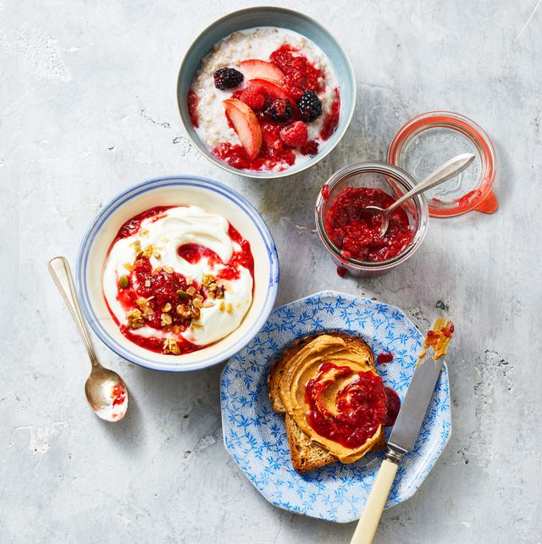

**Les Ingrédients :**

* 2 ch. de framboises
* 1cuillère à soupe du jus de citron frais
* 1 cuillère à soupe du sirop d'érable pur
* 2 cuillères à soupe du graines de chia noir

**Les étapes :**

* Dans une petite casserole, cuire les framboises à feu moyen, en remuant de temps en temps, jusqu'à ce que les fruits se décomposent et que le liquide devienne sirupeux, environ 8 minutes. Retirer du feu et incorporer le jus de citron et le sirop d'érable, puis incorporer les graines de chia et laisser reposer 20 minutes (le mélange doit épaissir légèrement).

# Comment faire les meilleurs œufs brouillés

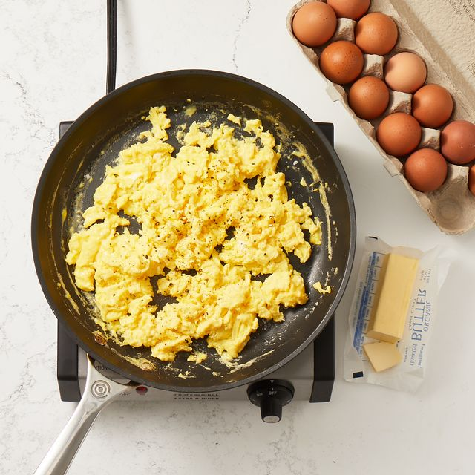

**Les ingrédients :**

* 1 cuillère à soupe de beurre non salé ou huile d'olive
* 8 gros œufs
* Pincée de Sel casher
* Pincée de poivre casher

**Les étapes :**

* Chauffer le beurre (ou l'huile) dans une poêle antiadhésive de 10 à 12 pouces à feu moyen-doux.
* Dans un bol, fouetter ensemble les œufs et ½ cuillère à café chacun de sel et de poivre.
* Ajouter les œufs dans la poêle et cuire en remuant souvent jusqu'à ce que les œufs commencent à prendre.
* Une fois que les œufs sont presque cuits, ajoutez les garnitures souhaitées (pensez au fromage, aux légumes cuits, aux herbes, aux légumes verts tendres comme les épinards ou le chou frisé).

# 

# Sandwich aux œufs et au fromage préparé à l'avance

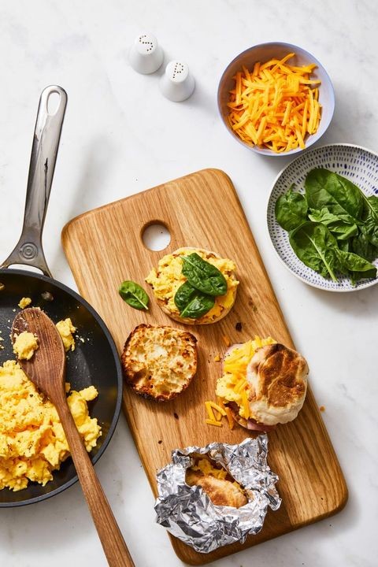**Les Ingrédients :**

* 4 Gros œufs
* Pincée de Sel
* Pincée de poivre
* 1 Cuillère à soupe d’huile d'olive
* 2 Oz. de fromage cheddar extra-fort, râpé grossièrement
* 4 Muffins anglais, grillés
* 2 ch. de bébé épinard
* 4 Jambon en fines tranches (facultatif)

**Les étapes :**

* Dans un bol, battre les œufs avec 1 cuillère à soupe d'eau et ¼ de cuillère à café de sel et de poivre chacun. Chauffer l'huile dans une grande poêle antiadhésive à feu moyen.
* Ajouter les œufs et cuire, en remuant avec une spatule en caoutchouc toutes les quelques secondes, jusqu'à la cuisson désirée - 2 à 3 minutes pour des œufs mous.
* Déposer sur la moitié inférieure de chaque muffin et garnir de fromage, d'épinards et de jambon (le cas échéant). Sandwich avec le dessus de muffin restant.

# 

# Muffins à la myrtille

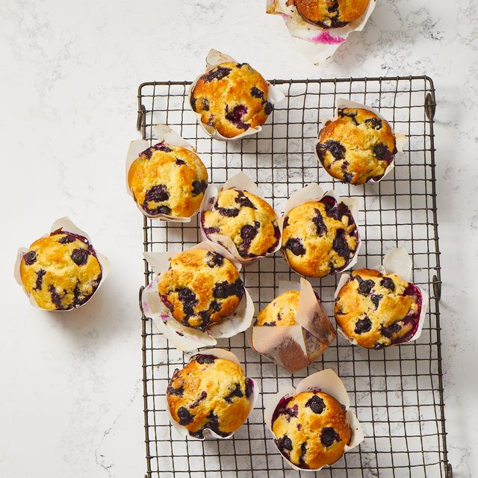

**Les Ingrédients :**

* 2 ch. bleuets, divisés
* 1 3/4 c. plus 2 cuillères à café de farine tout usage
* 2 ¼ c. levure chimique
* 1 1/2 c. sel casher
* 3/4 c. muscade fraîchement râpée
* 1 bâton de beurre non salé, à température ambiante
* 1 ch. Sucre en poudre
* 1 gros œuf plus 1 gros jaune d'œuf, à température ambiante
* 1 1/2 c. extrait de vanille
* 1 ch. Babeurre
* 2 cuillères à soupe de sucre turbinado

(nous avons utilisé du sucre brut)

# Les étapes :

* Chauffer le four à 425 °F. Découpez 12 carrés de papier parchemin de 5 pouces. Tapisser chaque coupe d'un moule à 12 muffins d'un carré de papier sulfurisé, en appuyant avec un verre à boire pour former une forme de coupe et aplatir les plis. Réserver 1/2 tasse de bleuets; mélanger 1 1/2 tasse de bleuets restants avec 2 cuillères à café de farine.
* Dans un bol moyen, fouetter ensemble la poudre à pâte, le sel, la muscade et 1 3/4 tasse de farine restante.
* Dans un grand bol avec un batteur électrique, battre le beurre et le sucre granulé à vitesse moyenne-élevée jusqu'à consistance légère et mousseuse, de 3 à 4 minutes. Réduire la vitesse du batteur à moyen et ajouter l'œuf entier et le jaune en 2 ajouts, en battant après chaque jusqu'à ce qu'ils soient incorporés avant d'ajouter le suivant et en raclant le bol au besoin. Battre à la vanille.
* Réduire la vitesse du batteur à bas et ajouter le mélange de farine en trois parties, en alternant avec le babeurre et en battant jusqu'à ce qu'il soit incorporé, en raclant le bol au besoin. Ne pas trop mélanger. Incorporer les myrtilles farinées, en laissant tout excès de farine qui ne colle pas aux baies.
* Répartir la pâte dans des moules à muffins (environ 1/3 tasse chacun). Les tasses sembleront très pleines. Saupoudrer de sucre turbinado et presser ½ tasse de bleuets restants sur le dessus des muffins. Cuire au four sur la grille du milieu jusqu'à ce qu'un cure-dent inséré au centre en ressorte avec quelques miettes en vrac attachées, de 20 à 22 minutes. Laisser refroidir dans le moule 5 minutes puis transférer sur une grille pour refroidir complètement.

# 

# Œufs au Sunny Side Flower Power

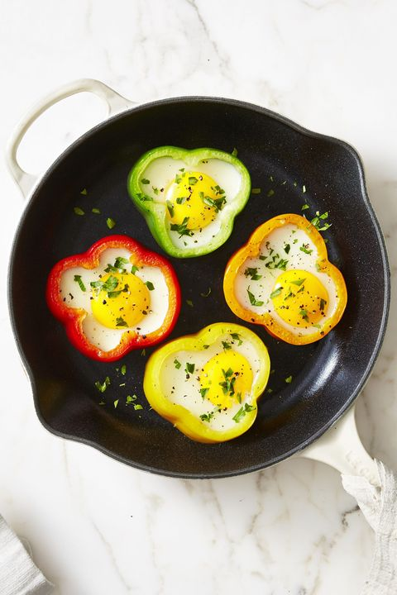

**Les Ingrédients :**

* 1 gros poivron (ou 4 de couleurs différentes)
* 1 cuillère à soupe. huile végétale
* 4 gros œufs
* Persil haché, pour la garniture

# Les étapes :

* Trancher le poivron (ou 4 de couleurs différentes) horizontalement pour faire quatre anneaux de 1/2 pouce d'épaisseur et retirer la chair blanche et les graines.
* Dans une poêle antiadhésive de 12 pouces, chauffer l'huile végétale à feu moyen. Cuire les poivrons 2 minutes. Retourner les poivrons; casser 1 œuf au centre de chaque anneau. Cuire à couvert jusqu'à ce que les œufs aient atteint la cuisson désirée. Assaisonner avec 1/4 cuillère à café de sel et de poivre chacun.
* Pour servir, décorez de persil haché.

# 

# Muffins Quinoa Aux Très Baies

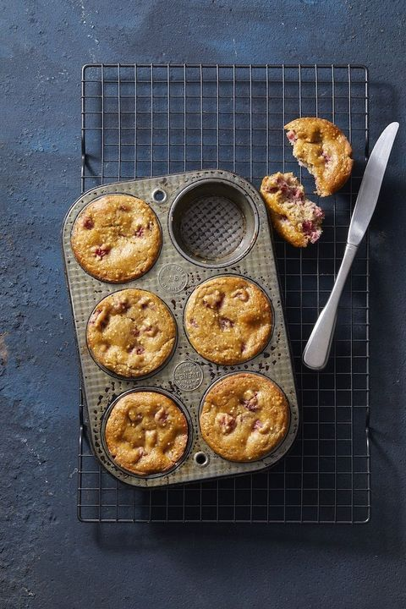**Les Ingrédients :**

* 3/4 c. farine tout usage, et plus pour saupoudrer
* 1 ch. poudre d'amande
* 1/4 c. quinoa blanc (cru)
* 1 c. levure chimique
* 1 c. cannelle moulue
* 1/2 c. gingembre moulu
* 1/2 c. bicarbonate de soude
* 1/2 c. sel casher
* 2 gros œufs battus
* 1 ch. yaourt nature entier
* 1/4 c. lait entier
* 1/3 c. mon chéri
* 2 Contenants de 6 oz petits framboise

# Les étapes :

* Chauffer le four à 325 °F. Enduire légèrement un moule à 12 muffins d'un enduit à cuisson et saupoudrer de farine.
* Dans un grand bol, fouetter ensemble les farines, le quinoa, la poudre à pâte, la cannelle, le gingembre, le bicarbonate de soude et le sel.
* Dans un bol moyen, fouetter ensemble les œufs, le yogourt, le lait et le miel. Incorporer le mélange d'œufs au mélange de farine jusqu'à ce qu'il soit juste combiné, puis incorporer les framboises.
* Répartir la pâte dans les moules à muffins et cuire jusqu'à ce qu'un cure-dent inséré au centre des muffins en ressorte propre, de 15 à 20 minutes. Laisser refroidir dans le moule 5 minutes, puis transférer sur une grille pour refroidir complètement.

# 

# Pains au Matzo

**Les Ingrédients :**

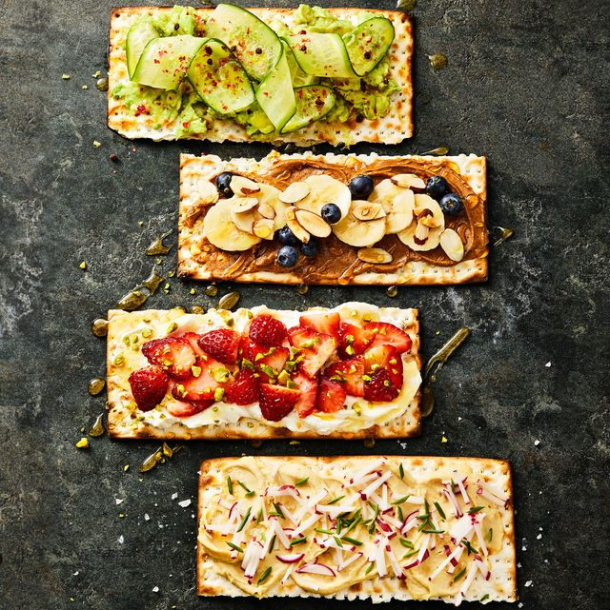

**Toast à l'avocat**

* Purée d'avocat
* Concombre, coupé en rubans
* flocons de piment rouge
* Huile d'olive

**PB&B**

* Beurre d'arachide
* Banane tranchée
* Myrtilles
* Amandes grillées tranchées
* sirop d'érable

**Fraises & Crème**

* Fromage Frais
* Fraises tranchées
* pistaches hachées
* Mon chéri

**Houmous de printemps**

* Hoummous
* Radis, coupés en allumettes
* Ciboulette hachée

# Les étapes :

* Couper le pain azyme dans le sens de la longueur en morceaux rectangulaires de 2 pouces de large. Haut comme vous le souhaitez.

# 

# Migas

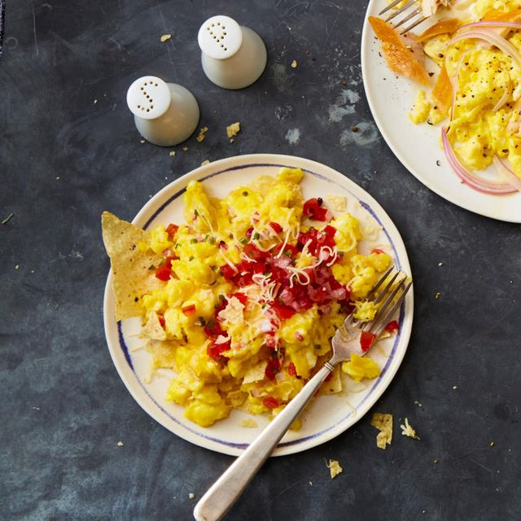

**Les ingrédients :**

* Gros œufs
* Sel casher
* Poivre casher
* 1 cuillère à soupe d’huile d'olive ou beurre non salé
* 1 ch. chips tortilla écrasées
* 1/4 c. Pico de gallo
* 2 oz. fromage Jack au poivre, râpé

# Les étapes :

* Dans un grand bol, fouetter ensemble les œufs, 1 cuillère à soupe d'eau et 1/2 cuillère à café de sel et de poivre.
* Chauffer l'huile ou le beurre dans une poêle antiadhésive de 10 pouces à feu moyen. Ajouter les œufs et cuire, en remuant avec une spatule en caoutchouc toutes les quelques secondes, jusqu'à la cuisson désirée, 2 à 3 minutes pour des œufs mi-mous.
* Incorporer les chips tortilla, le pico de gallo et le Pepper Jack.

# 

# Crêpes grecques au yaourt

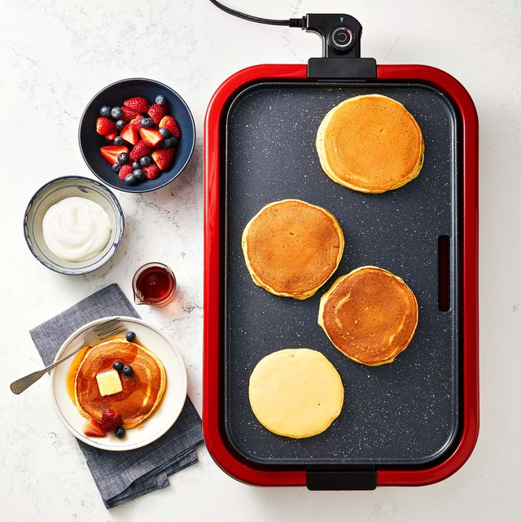**Les Ingrédients :**

* 1/2 c. yaourt grec à la vanille
* 1/3 c. lait
* 2 gros œufs
* 2 cuillères à soupe de sirop d'érable
* 1 c. extrait de vanille pur
* 1 ch. farine tout usage
* 3/4 c. bicarbonate de soude
* 1/2 c. levure chimique
* 1/4 c. sel casher
* Yaourt, fraises, bleuets et sirop, pour servir

# Les étapes :

* Dans un grand bol, fouetter ensemble le yogourt, le lait, les œufs, le sirop et la vanille.
* Dans un deuxième bol, mélanger la farine, le bicarbonate de soude, la poudre à pâte et le sel.
* Ajouter le mélange de farine au mélange de yogourt et mélanger pour combiner (la pâte doit être comme du papier mâché épais).
* Chauffer une grande poêle antiadhésive à feu moyen (voir le conseil ci-dessous). Vérifiez la chaleur en saupoudrant d'eau - lorsque l'eau bouillonne et s'évapore immédiatement, la casserole est prête.
* Versez suffisamment de pâte pour faire 3 à 4 crêpes moyennes (environ 2 cuillères à soupe chacune) ou plusieurs petites (environ 1 cuillère à soupe chacune) et faites cuire les crêpes jusqu'à ce que des bulles commencent à apparaître sur les bords et au centre. À l'aide d'une spatule, jetez un œil sous les crêpes pour vérifier qu'elles sont bien dorées, puis retournez délicatement. Cuire environ 1 minute de plus selon la taille. Transférer sur une grille et couvrir sans serrer de papier d'aluminium pour garder au chaud ou servir immédiatement, garni de yogourt, de fraises, de bleuets et de sirop.

# 

# Pain à la citrouille et aux pépites de chocolat

**Les Ingrédients :**

* 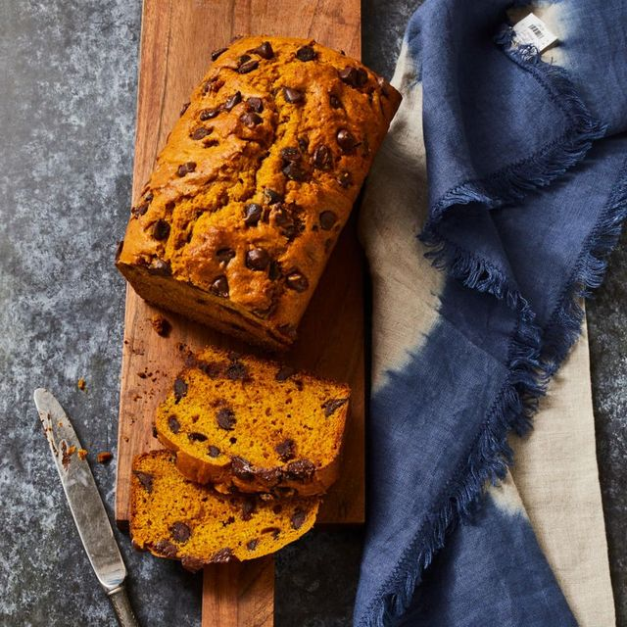1 3/4 c. farine tout usage
* 1 c. levure chimique
* 1/2 c. bicarbonate de soude
* 1 1/2 c. épices pour tarte à la citrouille
* 1/2 c. sel casher
* 1/2 c. (1 bâton) de beurre non salé, fondu
* 1 ch. citrouille pure en conserve
* 1/2 c. Sucre en poudre
* 1/4 c. cassonade emballée
* 2 gros œufs
* 2 cuillères à soupe lait
* 2 c. gingembre frais râpé
* 1 c. extrait de vanille pur
* 1/2 c. plus 2 cuillères à soupe de pépites de chocolat amer

# Les étapes :

* Chauffer le four à 350 °F. Enduire légèrement 81/2- par 4 1/2-in. moule à pain avec un aérosol de cuisson. Tapisser de parchemin en laissant un surplomb sur les deux côtés longs ; enduire légèrement le papier.
* Dans un grand bol, mélanger la farine, la poudre à pâte, le bicarbonate de soude, les épices pour tarte à la citrouille et le sel.
* Transférez le beurre fondu dans un grand bol et fouettez la citrouille et les sucres (cela aidera à le refroidir s'il est encore chaud). Incorporer les œufs, le lait, le gingembre et la vanille. Ajouter le mélange de farine et mélanger pour combiner; incorporer 1/2 tasse de pépites de chocolat.
* Transférer le mélange dans le moule préparé, répartir les 2 cuillères à soupe de chips restantes sur le dessus et cuire au four jusqu'à ce qu'un cure-dent inséré au centre en ressorte propre, de 45 à 55 minutes.
* Transférer le moule sur une grille et laisser refroidir 10 minutes avant d'utiliser des surplombs de parchemin pour transférer le pain sur une grille pour qu'il refroidisse complètement.

# 

# Shakshuka

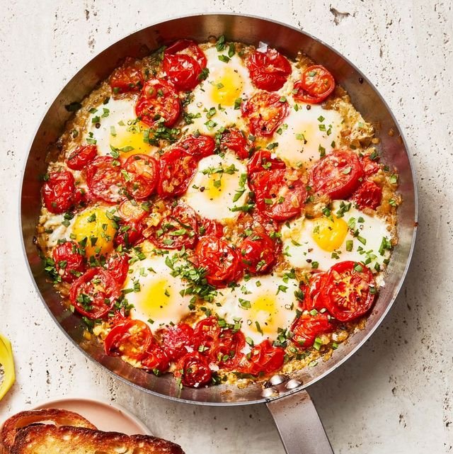**Les ingrédients :**

* 2 cuillères à soupe d’huile d'olive
* 1 oignon jaune, haché finement
* 1 gousse d'ail, hachée finement
* 1 c. cumin en poudre
* Sel casher
* Poivre casher
* 1 livre tomates, coupées en deux si grosses
* 8 gros oeufs
* 1/4 c. bébés épinards, hachés finement
* Baguette grillée, pour servir

# Les étapes :

* Chauffer le four à 400°F. Chauffer l'huile dans une grande poêle allant au four à feu moyen. Ajouter l'oignon et faire revenir jusqu'à ce qu'il soit doré et tendre, 8 minutes. Incorporer l'ail, le cumin et ½ cuillère à café de sel et de poivre et cuire 1 minute. Incorporer les tomates, transférer au four et rôtir 10 minutes.
* Retirer la casserole du four, remuer, puis faire 8 petits puits dans le mélange de légumes et casser délicatement 1 œuf dans chacun. Cuire les œufs à la cuisson désirée, 7 à 8 minutes pour des jaunes légèrement coulants. Saupoudrer d'épinards et, si désiré, servir avec du pain grillé.

# Mini pains aux courgettes au sésame

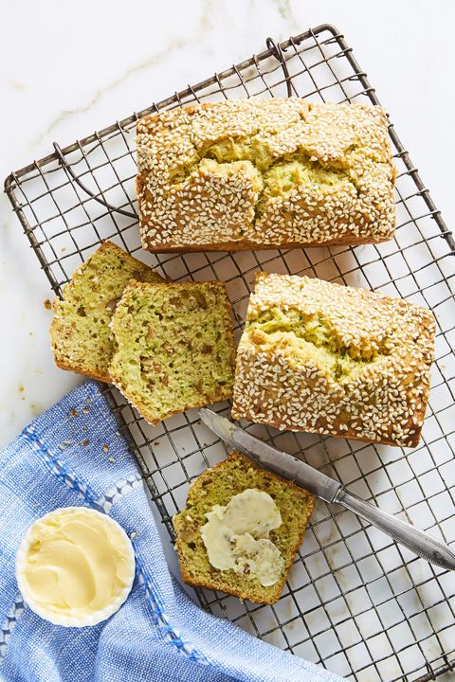**Les ingrédients :**

* 2/3 ch. huile d'olive, et plus pour les casseroles
* 2 ch. farine tout usage
* 2 1/2 c. levure chimique
* 1 c. sel casher
* 1/2 c. Sucre en poudre
* 1/2 c. cassonade emballée
* 1 gros citron
* 2 gros œufs, à température ambiante
* 12 onces courgettes, grossièrement râpées (environ 21/2 tasses)
* 1 ch. noix, grillées et hachées
* 2 cuillères à soupe.
* graines de sésame blanches
* Beurre, pour servir

# Les étapes :

* Chauffer le four à 350 °F. Huiler 3 mini moules à pain (3 x 6 pouces).
* Dans un grand bol, mélanger la farine, la poudre à pâte et le sel.
* Dans un deuxième bol, mélanger les sucres, puis râper finement le zeste de citron sur le dessus. Frottez le zeste dans les sucres du bout des doigts, en brisant les grumeaux de cassonade. Ajouter les œufs et l'huile et fouetter jusqu'à consistance lisse. Incorporer les courgettes, puis le mélange de farine. Incorporer délicatement les noix.
* Répartir la pâte uniformément dans les moules préparés. Saupoudrer le dessus de graines de sésame et cuire au four jusqu'à ce qu'un cure-dent inséré au centre en ressorte propre, de 35 à 40 minutes.
* Refroidir dans des moules sur une grille 10 min. Passer un couteau à lame fine le long des bords des moules et démouler les pains. Refroidir complètement sur grille.

# Petit-déjeuner mexicain Chilaquiles

**Les ingrédients :**

* 6 gros œufs
* 1/2 cuillère à soupe d’huile de canola
* 5 onces tortillas
* 1 ch. Fromage Monterey Jack râpé
* 1/4 c. tranches de jalapeño marinées
* 1 avocat, tranché finement
* 1 ch. Pico de gallo
* 2 cuillères à soupe.
* coriandre, hachée
* Crème sure, pour servir
* Quartiers de lime, pour servir

# Les étapes :

* Battre les œufs avec 1/4 cuillère à café de sel. Dans une poêle antiadhésive de 12 po allant au four, chauffer l'huile à feu moyen. Ajouter les œufs et brouiller doucement 3 à 4 minutes ou jusqu'à ce qu'ils soient pris. Transférer dans un bol et réserver; essuyer la poêle pour la plupart.
* Préchauffer le gril. Étendre la moitié des chips dans la même poêle. Saupoudrer de la moitié du fromage. Garnir du reste des croustilles et du fromage, puis des œufs et du piment jalapeño. Faire griller jusqu'à ce que le fromage soit fondu et que les croustilles commencent à dorer, 1 à 2 minutes.
* Retirer du four; garnir d'avocat, de pico de gallo et de coriandre.
* Servir avec de la crème sure et des quartiers de lime, si désiré.

# Oeufs de blettes et de gruyère dans le trou

# Petit-déjeuner au lit - Oeufs de blettes et de gruyère dans le trou

**Les ingrédients :**

* 6 tranches de pain au levain
* 3 cuillères à soupe. le beurre
* 1 botte (environ 6 oz) de bettes arc-en-ciel, parées, hachées
* 6 gros œufs
* 125 grammes. fromage gruyère râpé

# Les étapes :

* Préchauffer le four à 425 °F. Vaporiser une grande plaque à pâtisserie d'un aérosol de cuisson antiadhésif.
* Avec un emporte-pièce rond de 2 1/2 pouces de large, découpez des trous au centre des tranches de pain. Disposer le pain et les découpes sur la plaque à pâtisserie préparée. Cuire au four 5 minutes ou jusqu'à ce qu'il soit légèrement sec, en retournant le pain à mi-cuisson.
* Dans une poêle de 12 pouces, faire fondre le beurre à feu moyen. Ajouter les bettes et 1/4 cuillère à café de sel ; cuire de 8 à 10 minutes ou jusqu'à ce que les tiges soient tendres et croquantes, en remuant de temps en temps. Répartir les bettes sur les tranches de pain en les répartissant autour des trous. Ajouter un œuf dans chaque trou; garnir chacun d'une pincée de sel et de poivre. Saupoudrer de Gruyère sur les bettes et les découpes.
* Cuire les œufs 8 à 12 minutes ou jusqu'à ce que les blancs soient pris mais que les jaunes soient coulants. Sers immédiatement.

# Smoothie d'été

# smoothies d'été

**Les ingrédients :**

**La folie de la mangue**

* 1 ch. du jus d'orange
* 1/2 c. yaourt à la noix de coco
* 1 1/2 c. mangue congelée
* 1 carotte moyenne, râpée grossièrement

**Champs de fraises**

* 1/2 c. l'eau de noix de coco
* 1/2 c. yaourt à la noix de coco
* 1 ch. des fraises
* 1/2 c. pêches congelées

**Déesse Verte**

* 1/2 c. lait d'amande non sucré
* 1/2 c. yaourt au miel
* 2 bananes, coupées en morceaux et congelées
* 3 ch. bébé épinard

**Tape-à-l’œil**

* 1/2 c. lait faible en gras
* 1/2 c. yaourt grec sans gras
* 2 ch. framboises surgelées
* 2 bananes, pelées et coupées en morceaux

# Les étapes :

* Au mélangeur, réduire les ingrédients en purée lisse.
* **Pour préparer un bol à smoothie :** préparez un smoothie Razzle-Dazzle et transférez-le dans des bols. Garnir de tranches de kiwi, de flocons de noix de coco et de framboises.

# Quiche au Pimiento Fromage à l'Avance

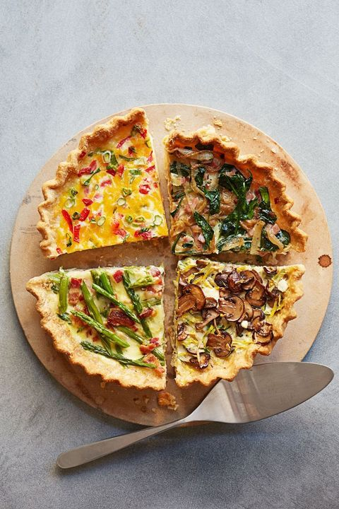**Les ingrédients :**

* 1 1/4 c. farine tout usage
* 1/2 c. du sucre
* 1/2 c. sel
* 6 cuillères à soupe. shortening végétal froid
* 3 cuillères à soupe. l'eau
* 4 gros œufs
* 1 1/4 c. lait entier
* 1/2 c. sel
* 2 ch. fromage cheddar extra-fort râpé
* 1 pot de piments hachés
* 2 ch. oignons verts
* 2 c. Sauce piquante
* 1 c. sauce Worcestershire

# Les étapes :

**Faire la croûte :**

* Préchauffer le four à 375 degrés F. Dans un robot culinaire, mélanger la farine et 1/2 cuillère à café de sucre et de sel jusqu'à ce que le tout soit mélangé. Ajouter le shortening végétal; pulser jusqu'à ce que des miettes grossières se forment. Saupoudrer de 3 à 5 cuillères à soupe d'eau, en pulsant entre les ajouts jusqu'à ce que la pâte soit juste humide. Tapez dans le disque. Couvrir d'une pellicule plastique; congeler 30 minutes ou réfrigérer jusqu'à 2 jours.
* Sur une surface légèrement farinée, avec un rouleau à pâtisserie fariné, abaisser la pâte en un rond de 11 pouces. Transférer dans une assiette à tarte de 9 pouces. Coupez l'excédent de pâte. Rentrez le bord de la pâte sous et pincez pour créer un rebord. Sertissage pour décorer le bord. Tapisser la pâte de papier parchemin ou de papier d'aluminium et remplir de poids à tarte ou de haricots secs. Cuire 15 min. Retirez la doublure et les poids. Cuire encore 10 à 13 minutes, ou jusqu'à ce que le bord soit doré et que le fond ne soit plus cru. Refroidir légèrement sur une grille.

**Préparez la crème anglaise :**

* fouettez ensemble les œufs, le lait et 1/2 cuillère à café de sel.
* Incorporer le fromage cheddar, les piments hachés, les oignons verts, la sauce au piment fort et la sauce Worcestershire dans la crème pâtissière.
* Cuire au four à 375 degrés F de 35 à 45 minutes ou jusqu'à ce que le centre soit à peine pris. Refroidir 15 minutes. Servez chaud ou à température ambiante.

# Quiche aux asperges et au bacon



**Les ingrédients :**

* 1 1/4 c. farine tout usage
* 1/2 c. du sucre
* 1/2 c. sel
* 6 cuillères à soupe. shortening végétal froid
* 3 cuillères à soupe. l'eau
* 4 gros œufs
* 1 1/4 c. lait entier
* 1/2 c. sel
* 6 tranches de bacon tranché épais
* 8 onces asperges
* 1 ch. fromage gruyère râpé

# Les étapes :

**Faire la croûte :**

* Préchauffer le four à 375 degrés F. Dans un robot culinaire, mélanger la farine et 1/2 cuillère à café de sucre et de sel jusqu'à ce que le tout soit mélangé. Ajouter le shortening végétal; pulser jusqu'à ce que des miettes grossières se forment. Saupoudrer de 3 à 5 cuillères à soupe d'eau, en pulsant entre les ajouts jusqu'à ce que la pâte soit juste humide. Tapez dans le disque. Couvrir d'une pellicule plastique; congeler 30 minutes ou réfrigérer jusqu'à 2 jours.
* Sur une surface légèrement farinée, avec un rouleau à pâtisserie fariné, abaisser la pâte en un rond de 11 pouces. Transférer dans une assiette à tarte de 9 pouces. Coupez l'excédent de pâte. Rentrez le bord de la pâte sous et pincez pour créer un rebord. Sertissage pour décorer le bord. Tapisser la pâte de papier parchemin ou de papier d'aluminium et remplir de poids à tarte ou de haricots secs. Cuire 15 min. Retirez la doublure et les poids. Cuire encore 10 à 13 minutes, ou jusqu'à ce que le bord soit doré et que le fond ne soit plus cru. Refroidir légèrement sur une grille.

**Préparez la crème anglaise :**

* fouettez ensemble les œufs, le lait et 1/2 cuillère à café de sel.
* Dans une poêle de 12 pouces, cuire le bacon à feu moyen-vif 8 minutes, ou jusqu'à ce qu'il soit croustillant, en remuant de temps en temps. À l'aide d'une écumoire, transférer le bacon dans une assiette. Dans la même poêle, ajouter les asperges. Cuire 2 minutes en remuant. Refroidir légèrement. Incorporer le bacon, les asperges et le gruyère râpé à la crème pâtissière. Verser dans la coquille de quiche refroidie.
* Cuire au four à 375 degrés F de 35 à 45 minutes ou jusqu'à ce que le centre soit à peine pris. Refroidir 15 minutes. Servez chaud ou à température ambiante.

Quiche au jambon et aux épinards

**Les ingrédients :**

* 1 1/4 c. farine tout usage
* 1/2 c. du sucre
* 1/2 c. sel
* 6 cuillères à soupe. shortening végétal froid
* 3 cuillères à soupe. l'eau
* 4 gros œufs
* 1 1/4 c. lait entier
* 1/2 c. sel
* 1 cuillère à soupe. huile
* 1 oignon moyen
* 1/4 c. poivre noir
* 2 cuillères à soupe. l'eau
* 1/2 sac de pousses d'épinards
* 125 grammes. jambon de charcuterie tranché épais

# Les étapes :

**Faire la croûte :**

* Préchauffer le four à 375 degrés F. Dans un robot culinaire, mélanger la farine et 1/2 cuillère à café de sucre et de sel jusqu'à ce que le tout soit mélangé. Ajouter le shortening végétal; pulser jusqu'à ce que des miettes grossières se forment. Saupoudrer de 3 à 5 cuillères à soupe d'eau, en pulsant entre les ajouts jusqu'à ce que la pâte soit juste humide. Tapez dans le disque. Couvrir d'une pellicule plastique; congeler 30 minutes ou réfrigérer jusqu'à 2 jours.
* Sur une surface légèrement farinée, avec un rouleau à pâtisserie fariné, abaisser la pâte en un rond de 11 pouces. Transférer dans une assiette à tarte de 9 pouces. Coupez l'excédent de pâte. Rentrez le bord de la pâte sous et pincez pour créer un rebord. Sertissage pour décorer le bord. Tapisser la pâte de papier parchemin ou de papier d'aluminium et remplir de poids à tarte ou de haricots secs. Cuire 15 min. Retirez la doublure et les poids. Cuire encore 10 à 13 minutes, ou jusqu'à ce que le bord soit doré et que le fond ne soit plus cru. Refroidir légèrement sur une grille.

**Préparez la crème anglaise :**

* fouettez ensemble les œufs, le lait et 1/2 cuillère à café de sel.
* Dans une poêle de 12 pouces, chauffer l'huile à feu moyen-vif. Ajouter 1 oignon et le poivre noir. Cuire 5 minutes ou jusqu'à ce qu'ils commencent à dorer. Réduire le feu à moyen-doux; Ajoutez de l'eau. Couverture; cuire 10 minutes en remuant de temps en temps. Incorporer les bébés épinards. Cuire 2 minutes ou jusqu'à ce qu'ils soient tout juste flétris, en remuant. Refroidir légèrement ; incorporer à la crème pâtissière avec le jambon.
* Cuire au four à 375 degrés F de 35 à 45 minutes ou jusqu'à ce que le centre soit à peine pris. Refroidir 15 minutes. Servez chaud ou à température ambiante.

# Quiche aux champignons et courgettes à préparer à l'avance

**Les ingrédients :**



* 1 1/4 c. farine tout usage
* 1/2 c. du sucre
* 1/2 c. sel
* 6 cuillères à soupe. shortening végétal froid
* 3 cuillères à soupe. l'eau
* 4 gros œufs
* 1 1/4 c. lait entier
* 1/2 c. sel
* 2 c. huile d'olive
* 8 onces champignons tranchés
* 2 gousses d'ail
* 1 1/4 c. courgettes râpées et/ou courge jaune
* c. fromage feta émietté
* 1/4 c. poivre noir

# Les étapes :

**Faire la croûte :**

* Préchauffer le four à 375 degrés F. Dans un robot culinaire, mélanger la farine et 1/2 cuillère à café de sucre et de sel jusqu'à ce que le tout soit mélangé. Ajouter le shortening végétal; pulser jusqu'à ce que des miettes grossières se forment. Saupoudrer de 3 à 5 cuillères à soupe d'eau, en pulsant entre les ajouts jusqu'à ce que la pâte soit juste humide. Tapez dans le disque. Couvrir d'une pellicule plastique; congeler 30 minutes ou réfrigérer jusqu'à 2 jours.
* Sur une surface légèrement farinée, avec un rouleau à pâtisserie fariné, abaisser la pâte en un rond de 11 pouces. Transférer dans une assiette à tarte de 9 pouces. Coupez l'excédent de pâte. Rentrez le bord de la pâte sous et pincez pour créer un rebord. Sertissage pour décorer le bord. Tapisser la pâte de papier parchemin ou de papier d'aluminium et remplir de poids à tarte ou de haricots secs. Cuire 15 min. Retirez la doublure et les poids. Cuire encore 10 à 13 minutes, ou jusqu'à ce que le bord soit doré et que le fond ne soit plus cru. Refroidir légèrement sur une grille.

**Préparez la crème anglaise :**

* Fouettez ensemble les œufs, le lait et 1/2 cuillère à café de sel.
* Dans une poêle de 10 pouces, chauffer l'huile d'olive à feu moyen-vif. Ajouter les champignons et l'ail. Cuire de 8 à 10 minutes, ou jusqu'à ce qu'ils soient dorés, en remuant de temps en temps. Refroidir légèrement. Incorporer les champignons, les courgettes râpées et/ou la courge jaune, le fromage feta émietté et le poivre noir dans la crème pâtissière.
* Cuire au four à 375 degrés F de 35 à 45 minutes ou jusqu'à ce que le centre soit à peine pris. Refroidir 15 minutes. Servez chaud ou à température ambiante.

# Le meilleur granola de tous les temps

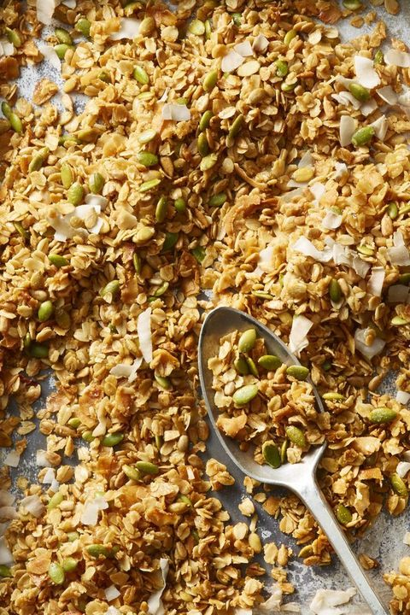

**Les ingrédients :**

* 1/2 c. huile d'olive ou huile de coco extra vierge (fondue)
* 3/4 c. sirop d'érable pur
* 2 cuillères à soupe de sucre turbinado

(nous avons utilisé du sucre brut)

* 1 c. sel casher
* 3 ch. flocons d'avoine à l'ancienne
* 1 ch. flocons de noix de coco non sucrés
* 3/4 c. graines de tournesol crues
* 3/4 c. graines de citrouille crues

# Les étapes :

* Chauffer le four à 300°F. Tapisser une grande plaque à pâtisserie à rebords de papier parchemin. Dans un grand bol, mélanger l'huile, le sirop d'érable, le sucre et le sel. Ajouter l'avoine, la noix de coco et les graines de tournesol et de citrouille et remuer pour enrober uniformément.
* Étendre le mélange sur la plaque à pâtisserie préparée et cuire au four, en remuant toutes les 15 minutes, jusqu'à ce que le granola soit légèrement doré et sec, de 45 à 55 minutes. Laisser refroidir complètement.

**Pour le granola au gingembre et aux pacanes :**

* Omettez les graines de citrouille et réduisez les graines de tournesol à 1/2 tasse. Ajouter 1 1/2 tasse de pacanes (grossièrement hachées). Faites cuire le granola selon les instructions de la recette, en mélangeant avec 1 1/2 cuillère à soupe de gingembre frais râpé (à partir d'un morceau de 2 pouces) à la sortie du four.

**Pour le granola au cumin et au thym :**

* Omettre la noix de coco. Ajouter 2 cuillères à soupe de graines de cumin et de feuilles de thym frais et 1 cuillère à café de cannelle moulue dans un bol avec l'huile et le sirop d'érable.

**Pour le granola épicé au sésame et au tamari :**

* Omettez le sucre, le sel et les graines de tournesol. Utilisez seulement 1/2 tasse de noix de coco et augmentez les graines de citrouille à 1 tasse. Incorporer 1/2 tasse de tamari avec de l'huile et ajouter 1/2 tasse de graines de sésame et 1/2 cuillère à café de Cayenne avec de l'avoine.

**Pour le granola à la coriandre et aux amandes :**

* Omettez le sucre, la noix de coco et les graines de citrouille. Ajouter 1/4 tasse de graines de coriandre (légèrement écrasées) et 1 1/2 tasse d'amandes tranchées avec l'avoine.

**Pour le granola sucré et épicé :**

* Omettez la noix de coco et augmentez les graines de citrouille et de tournesol à 1 1/2 tasse chacune. Faites cuire le granola selon les instructions de la recette, en mélangeant avec 1 1/2 cuillère à café de cannelle moulue et 1 cuillère à café de poudre de chili chipotle à la sortie du four.

# Barres Supercarb Choco-Cerise

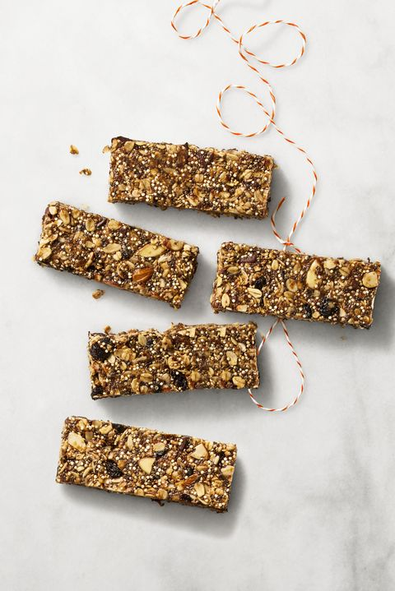

**Les ingrédients :**

* 2 ch. Avoine à l'ancienne
* 1/2 c. quinoa
* 1/2 c. graines de chia
* 1/2 c. amandes tranchées
* 1/2 c. Cerises séchées
* 1/2 c. chocolat noir haché
* 3/4 c. beurre d'amande crémeux
* 1/3 c. mon chéri
* 2 cuillères à soupe d’huile de noix de coco
* 1/2 c. purée de pruneaux (à partir d'environ 1 c. de pruneaux)

# Les étapes :

* Tapisser une grande plaque à pâtisserie de papier parchemin.
* Dans un grand bol, mélanger les flocons d'avoine, le quinoa, les graines de chia, les amandes, les cerises et le chocolat.
* Dans une petite casserole à feu doux, chauffer le beurre d'amande, le miel, l'huile de noix de coco et 1/2 cuillère à café de sel jusqu'à ce qu'ils soient fondus et lisses, en remuant de temps en temps. Incorporer la purée de pruneaux.
* Verser le mélange de beurre d'amande sur le mélange d'avoine et mélanger.
* Avec les mains, former des barres en utilisant environ 1/3 tasse de mélange pour chacune; placer sur une plaque préparée et réfrigérer jusqu'à ce que le tout soit pris, environ 1 heure. Conserver au réfrigérateur, dans un contenant hermétique, jusqu'à 3 semaines.

# Frittata aux patates douces et au chou frisé



**Les ingrédients :**

* 6 gros oeufs
* 1 ch. moitié moitié
* 1 c. Sel casher
* 1/2 c. poivre fraîchement moulu
* 2 ch. patates douces
* 2 cuillères à soupe. huile d'olive
* 2 ch. chou frisé haché bien tassé
* 1/2 petit oignon rouge
* 2 gousses d'ail
* 3 onces fromage de chèvre

# Les étapes :

* Préchauffer le four à 350 degrés F. Fouetter ensemble les œufs et les 3 ingrédients suivants.
* Faire sauter les patates douces dans 1 cuillère à soupe d'huile chaude dans une poêle antiadhésive allant au four de 10 pouces à feu moyen pendant 8 à 10 minutes ou jusqu'à ce que les pommes de terre soient tendres et dorées; retirer et garder au chaud. Faire sauter le chou frisé et les 2 ingrédients suivants dans 1 cuillère à soupe d'huile restante 3 à 4 minutes ou jusqu'à ce que le chou frisé soit flétri et tendre; incorporer les pommes de terre. Verser le mélange d'œufs uniformément sur les légumes et cuire 3 minutes de plus. Saupoudrer le mélange d'œufs de fromage de chèvre.
* Cuire au four à 350 degrés F de 10 à 14 minutes ou jusqu'à ce que le tout soit pris.

# Chia réfrigéré pendant la nuit

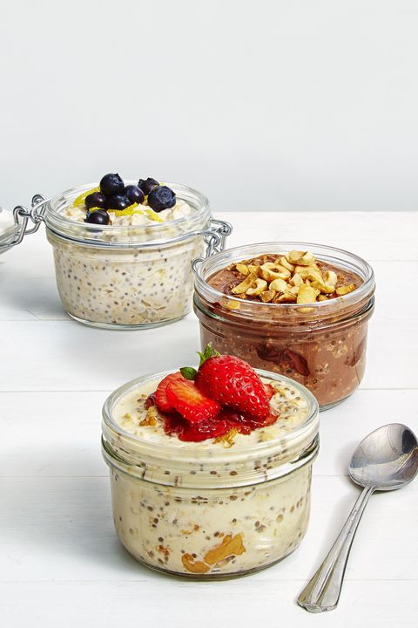

**Les ingrédients :**

**Lait & Miel**

* 2 ch. Avoine à l'ancienne
* 4 cuillères à soupe. graines de chia
* 4 cuillères à soupe. mon chéri
* Lait ou lait végétal non sucré

**Myrtille-Noix de Coco**

* 2 ch. Avoine à l'ancienne
* 4 cuillères à soupe. graines de chia
* 4 cuillères à soupe. mon chéri
* 3 ch. lait de coco léger
* 1 c. zeste de citron
* bleuets frais

**Pâte à brownies**

* 2 ch. Avoine à l'ancienne
* 4 cuillères à soupe. graines de chia
* 4 cuillères à soupe. mon chéri
* lait ou lait végétal non sucré
* 4 cuillères à soupe. Poudre de cacao sans sucre
* 4 cuillères à soupe. Pâte à tartiner au chocolat noisette
* noisettes grillées hachées

**PB&J**

* 2 ch. Avoine à l'ancienne
* 4 cuillères à soupe. graines de chia
* 4 cuillères à soupe. mon chéri
* lait ou lait végétal non sucré
* 4 cuillères à soupe. beurre d'arachide
* 4 cuillères à soupe. confiture de fraise
* Fraises tranchées

# Les étapes :

**Lait et miel :**

* Dans chacun des quatre pots de 16 onces, ajoutez 1/2 tasse d'avoine, 1 cuillère à soupe de graines de chia, 1 cuillère à soupe de miel et 2/3 de lait. Couverture; secouer pour combiner. Réfrigérer.

**Myrtille-noix de coco :**

* Dans chacun des quatre pots de 16 onces, ajoutez 1/2 tasse d'avoine, 1 cuillère à soupe de graines de chia, 1 cuillère à soupe de miel et 3/4 tasse de lait de coco. Couverture; secouer pour combiner et réfrigérer. Pour servir, mélanger 1/4 de cuillère à café de zeste de citron dans chaque pot et garnir de bleuets.

**Pâte à brownie :**

* Dans chacun des quatre pots de 16 onces, ajoutez 1/2 tasse d'avoine, 1 cuillère à soupe de graines de chia, 1 cuillère à soupe de miel, 2/3 de lait, 1 cuillère à soupe et de poudre de cacao. Couverture; secouer pour combiner et réfrigérer. Après le trempage, mélangez 1 cuillère à soupe de tartina de chocolat-noisette dans chaque pot; garnir de noisettes.

**PB&J :**

* Dans chacun des quatre pots de 16 onces, ajoutez 1/2 tasse d'avoine, 1 cuillère à soupe de graines de chia, 1 cuillère à soupe de miel et 2/3 de lait. Couverture; secouer pour combiner et réfrigérer. Après trempage, incorporer 1 cuillère à soupe de beurre de cacahuète et garnir chaque pot avec 1 cuillère à soupe de confiture de fraises et de fraises.

# Toast aux œufs croustillants au cari et à l'avocat

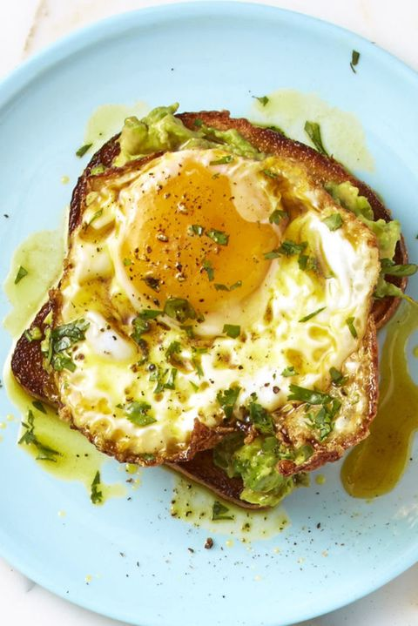

**Les ingrédients :**

* 5 cuillères à soupe. huile d'olive
* 2 gros œufs
* 2 tranches de pain
* 1/2 c. poudre de curry
* 1 avocat
* 2 c. jus de citron vert
* 1/8 c. sel
* Coriandre hachée, pour la garniture

# Les étapes :

* Casser 1 œuf dans chacune des 2 petites tasses. Dans une poêle antiadhésive de 10 pouces, chauffer 3 cuillères à soupe d'huile d'olive à feu moyen-vif jusqu'à ce qu'elle soit très chaude. Ajouter délicatement les œufs; reculez, car l'huile éclaboussera. Cuire jusqu'à ce que les blancs soient dorés et croustillants sur les bords et autour des jaunes, 2 minutes. Si les bords sont foncés mais que les blancs ne sont pas pris, retirez la poêle du feu; couvrir 10 secondes ou jusqu'à ce que les blancs soient cuits. Assaisonner avec une pincée de sel et de poivre.
* Dans une petite poêle sèche à feu moyen, faire griller la poudre de cari jusqu'à ce qu'elle soit parfumée, 1 minute. Incorporer 2 cuillères à soupe d'huile d'olive et réserver. Écraser l'avocat avec le jus de citron vert et le sel. Griller 2 tranches de pain. Garnir chacun de purée d'avocat, d'1 œuf croustillant et de coriandre hachée. Arroser d'huile de cari.

# Pochettes déjeuner aux épinards et au fromage

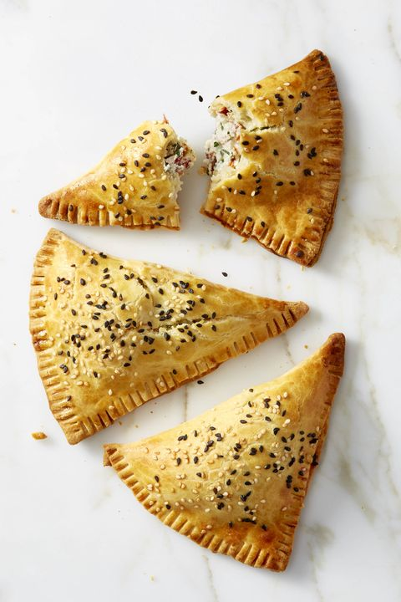

**Les ingrédients :**

* 2 gros œufs, divisés
* 1 ch. fromage ricotta
* 1 ch. bébés épinards, hachés grossièrement
* 1 ch. basilic, haché
* 1/4 c. tomates séchées (environ 9), hachées finement
* 1/4 c. flocons de piment rouge
* Sel casher
* 2 croûtes à tarte roulées réfrigérées (à partir d'une boîte de 15 onces)
* Graines de sésame, pour saupoudrer

# Les étapes :

* Chauffer le four à 400°F. Tapisser une grande plaque à pâtisserie à rebords de papier parchemin. Dans un petit bol, fouetter ensemble 1 œuf avec 1 cuillère à soupe d'eau; mettre de côté.
* Dans un bol moyen, mélanger la ricotta, les épinards, le basilic, les tomates, le poivron rouge, le reste de l'œuf et 1/4 cuillère à thé de sel casher.
* Déroulez les croûtes à tarte et coupez chacune en 4 pointes. Répartir le mélange de ricotta entre les quartiers (environ 3 cuillères à soupe pour chacun), en les plaçant sur 1 côté. Replier la pâte sur la garniture et presser les bords avec une fourchette pour sceller.
* Transférer sur la plaque à pâtisserie préparée. Badigeonner le dessus du mélange d'œufs et saupoudrer de graines de sésame, si désiré. Cuire au four jusqu'à ce qu'ils soient dorés, 16 à 20 minutes.

# Sandwich aux œufs ultime

**Les ingrédients :**

* 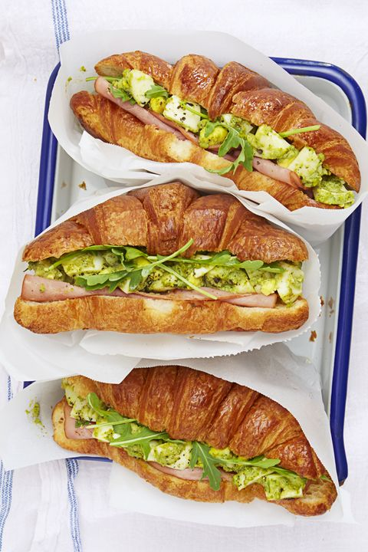1 ch. fromage ricotta
* 3 cuillères à soupe. Parmesan râpé
* 2 cuillères à soupe. ciboulette fraîche ciselée
* 1/2 c. Zeste de citron râpé
* 1 1/2 cuillère à soupe. huile d'olive
* 1 poivron rouge
* 1 poivron jaune
* 1 courgette
* 1 courge d'été jaune
* 1 échalote
* 1/2 c. Sel casher
* 1/2 c. Poivre noir fraichement moulu
* 2 gros oeufs
* 4 tranches de pain complet
* 1 1/2 c. roquette

# Les étapes :

* Mélanger les fromages ricotta et parmesan, la ciboulette et le zeste de citron dans un petit bol.
* Chauffer l'huile dans une grande poêle antiadhésive à feu moyen-élevé. Ajouter les poivrons et faire sauter 4 minutes. Ajouter les courges et l'échalote; faire sauter 3 minutes. Assaisonnez avec du sel et du poivre.
* Pendant que les légumes sautent, préparez des œufs en 1 minute : placez les œufs dans une casserole et ajoutez suffisamment d'eau froide pour les couvrir. Porter à ébullition à feu moyen. Retirer la casserole du feu lorsque l'eau bout; couvrir et laisser reposer 1 à 2 minutes. Transférez les œufs dans un bol d'eau glacée pour arrêter la cuisson (cela les rend également faciles à peler lorsqu'ils sont suffisamment froids pour être manipulés). Les blancs doivent être entièrement cuits et les jaunes mous et coulants.
* Étendre le mélange de ricotta sur le pain. Déposer les légumes sur le dessus, en les divisant uniformément. Garnir les légumes de roquette et de 1/2 œuf. Assaisonner l'œuf avec du sel et du poivre au goût.

# Barres granola paprika parmesan

# Cadeaux de NoëlLes ingrédients :

* 1 ch. flocons d'avoine, grillés
* 1/2 c. céréales de riz croustillant
* 1/2 c. Parmesan, râpé
* 1/2 c. morceaux de légumes lyophilisés
* 1/3 c. amandes fumées, hachées
* 3 cuillères à soupe. graines de chia
* 1/2 c. paprika fumé (échangez du cumin,

de la poudre de chili ou de la poudre d'ail contre du paprika)

* 1/2 c. Sel casher
* 1/2 c. poivre noir
* 2 gros blancs d'œufs battus
* 1/2 c. beurre de noix non sucré

# Les étapes :

* Tapisser un moule en métal de 8 pouces sur 8 pouces de papier d'aluminium; feuille de graisse. Mélanger les flocons d'avoine, les céréales de riz croustillantes, le parmesan, les morceaux de légumes lyophilisés, les amandes fumées, les graines de chia, le paprika fumé, le sel et le poivre. Incorporer les blancs d'œufs et le beurre de noix non sucré. Presser fermement dans le moule.
* Cuire au four à 350 degrés F pendant 30 minutes. Refroidir complètement sur une grille. Retirer de la poêle; coupé en 8 barres. Conserver dans un contenant hermétique à température ambiante jusqu'à 1 semaine.

# Muffins aux carottes, canneberges et pacanes

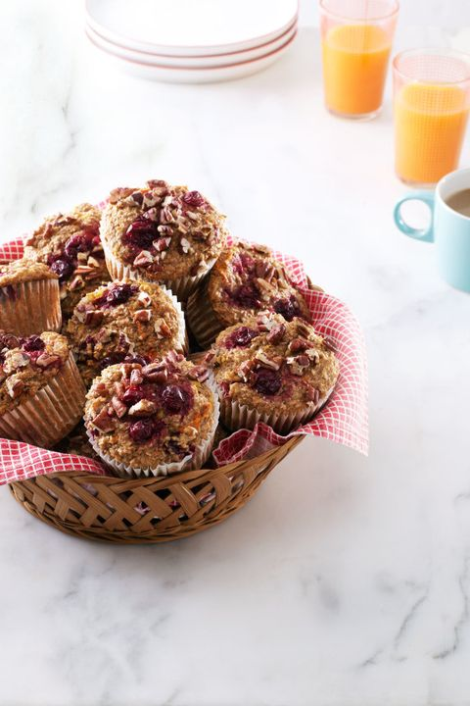**Les ingrédients :**

* 1 ch. son de blé
* 1 ch. farine de blé entier
* 1/2 c. Sucre en poudre
* 1 c. levure chimique
* 1/2 c. bicarbonate de soude
* 1/2 c. cannelle moulue
* 1 pincée de sel casher
* 1/4 c. compote de pommes non sucrée
* 1/2 c. Babeurre
* 1/4 c. huile d'olive
* 1 gros œuf
* 1 ch. canneberges fraîches ou surgelées
* 1 Carotte moyenne
* 1 panais moyen
* 2 c. gingembre frais finement râpé
* 1/4 c. noix de pécan

**Les étapes :**

* Chauffer le four à 350 degrés F et tapisser un moule à 12 trous de 10 moules en papier. Dans un bol moyen, mélanger le son de blé, la farine, le sucre, la poudre à pâte, le soda, la cannelle et le sel.
* Dans un grand bol, mélanger la compote de pommes, le babeurre, l'huile et l'œuf. Ajouter le mélange de farine dans le bol et mélanger pour combiner. Incorporer les canneberges, la carotte, le panais et le gingembre.
* Répartir la pâte dans les moules à muffins garnis, saupoudrer de pacanes et cuire au four jusqu'à ce qu'un cure-dent inséré au centre en ressorte propre, de 25 à 27 minutes. Laisser refroidir les muffins dans le moule pendant 5 minutes, puis transférer sur une grille.

# La meilleure recette de Focaccia

# téléchargement (1).jpg

# Les ingrédients :

# 250 g de [Farine T55](https://cuisine.journaldesfemmes.fr/encyclopedie-produits/1958552-farine/)

# 12 g de [Levure de boulanger fraîche](https://cuisine.journaldesfemmes.fr/encyclopedie-produits/2653103-levure-boulangere/)

### Pincée de [Sel](https://cuisine.journaldesfemmes.fr/encyclopedie-produits/1958548-sel/)

### 5 cl d’[Huile d'olive](https://cuisine.journaldesfemmes.fr/encyclopedie-produits/2419800-huile-d-olive/)

### 15 cl d’[Eau](https://cuisine.journaldesfemmes.fr/encyclopedie-produits/2419806-eau/)

### Branche de [Romarin](https://cuisine.journaldesfemmes.fr/encyclopedie-produits/1957755-romarin/)

### Branche de [Thym](https://cuisine.journaldesfemmes.fr/encyclopedie-produits/1957423-thym/)

### Branche de [Sarriette](https://cuisine.journaldesfemmes.fr/encyclopedie-produits/1957735-sarriette/)

### 3 c à s de [Pulpe de tomate](https://cuisine.journaldesfemmes.fr/encyclopedie-produits/1956141-tomate/)

**Les étapes :**

* Émiettez la levure fraîche dans un peu d'eau tiède prise sur les 15 cl. Laissez reposer 10 minutes. Ajoutez le reste d'eau et 4 cl d'huile d'olive.
* Dans la cuve de la map ou le bol d'un robot pétrisseur, versez ce mélange et couvrez avec la farine et le sel fin. Pétrissez 15 minutes, faites reposer 5 minutes, pétrissez à nouveau 15 minutes. Couvrez la boule de pâte obtenue d'un film et glissez au réfrigérateur pour une nuit (12h environ). Faire pousser la pâte au frais est le secret de la réussite : la pousse est plus lente, les arômes ont tout le temps de se développer, et la pâte ne perdra rien de son moelleux à a cuisson.
* Le lendemain, sortez la pâte du frigo, aplatissez-la au rouleau à pâtisserie, sans états d'âme : il faut de toute façon la dégazer, c'est à dire retirer l'air qui s'est accumulé pendant la nuit au frais. Aplatissez donc votre pâte de façon à obtenir un rectangle de 2 cm d'épaisseur environ. Effeuillez les herbes aromatiques puis [badigeonnez](https://cuisine.journaldesfemmes.fr/astuces-termes-et-tours-de-main/1958088-badigeonner-definition/) de tomate (et non l'inverse : ainsi vos herbes ne brûleront pas dès le début de la cuisson). Laissez [lever](https://cuisine.journaldesfemmes.fr/astuces-termes-et-tours-de-main/1958410-lever-definition/) 2h à l'abri des courants d'air.
* Préchauffez le four à 180°c. Quand il est chaud, faites des "trous" avec les doigts sur le dessus de la focaccia et versez dans ces trous le reste d'huile d'olive. Enfournez pour 20 minutes environ.